|  |  |  |
| --- | --- | --- |
| elsys_pos_staaende_ntnu.png | Båndstoppfilter | |
| Tittel: Båndstoppfilter | |
| Forfatter: Markus Søvik Gunarsson | |
| Versjon: 1 | Dato: 11.03.2017 |
| Innhold  1. Problembeskrivelse 1  2. Prinsipiell løsning 2  3. Realisering og test 4  4. Konklusjon 8  Referanser 8 | |

# 1. Problembeskrivelse

Vi vil ta for oss design av et system som vist i Figur 1.

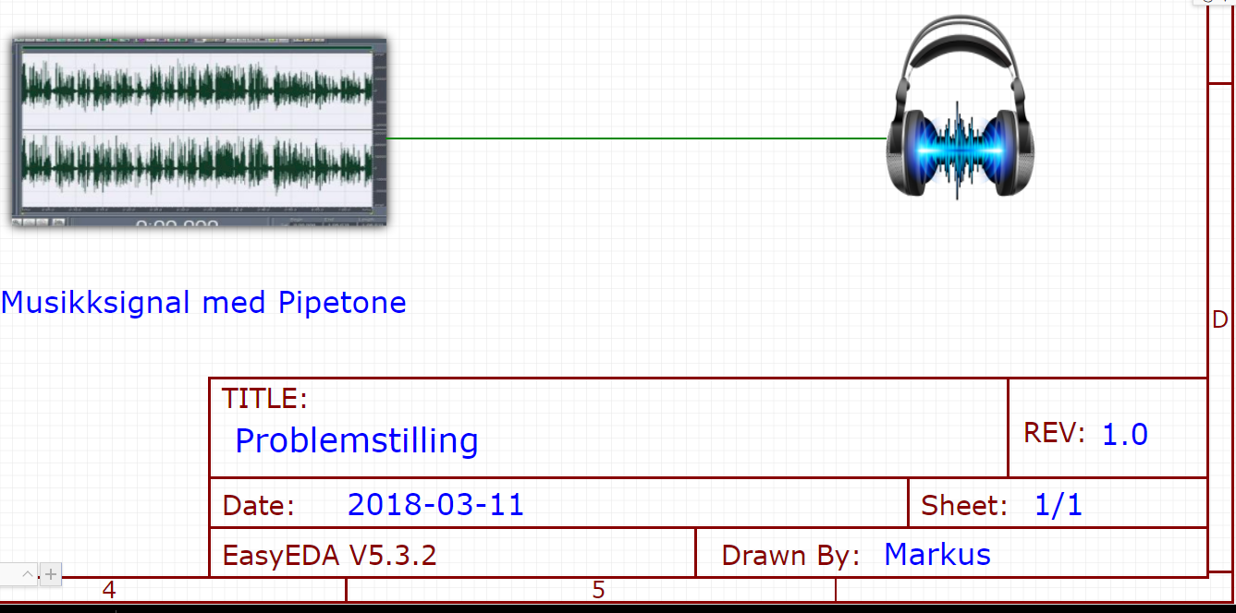

Figur 1. Figur av problemstillingen

Figur 1 viser en grafisk fremstilling problemet. Problemet er at feil ved utstyret har gjort at en pipetone er kommet med under opptak av et musikksignal. Denne pipetonen skal fjernes/dempes.

# 2. Prinsipiell løsning

For å løse dette problemet kan man bruke et båndstoppfilter som vist i figur 2*.*

*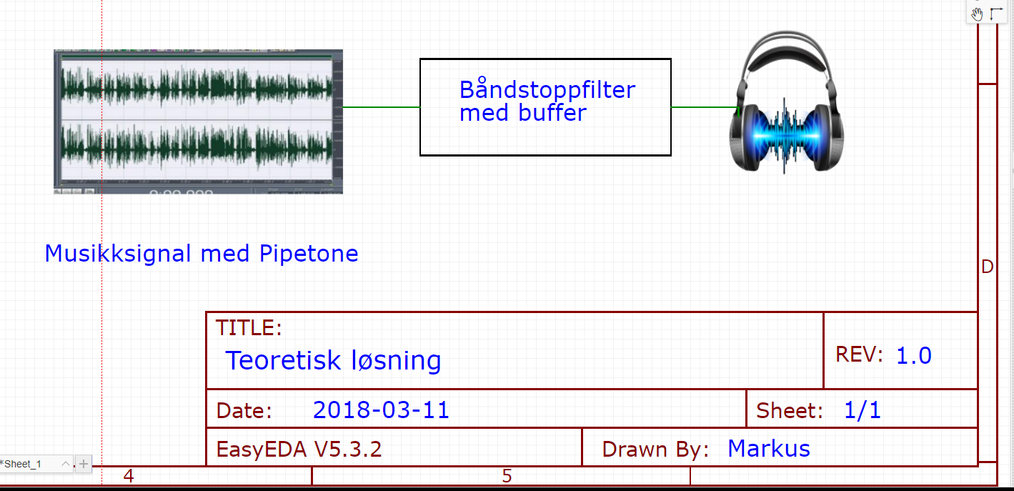*

Figur 2. Teoretisk løsning

Med et båndstoppfilter som vist i figur 2. kan man utnytte en frekvens der reaktansen fra en kondensator utligner reaktansen til en spole. Denne frekvensen kan kalles resonansfrekvens også kalt knekkfrekvens. Denne knekkfrekvensen kan man utnytte til å fjerne/dempe en båndbredde med frekvenser. Et båndstoppfilter er også kalt notchfilter, og kan lagest på flere måter og med forskjellig kompleksitet. I figur 3 kan man se en mulig implementasjon av båndstoppfilteret.

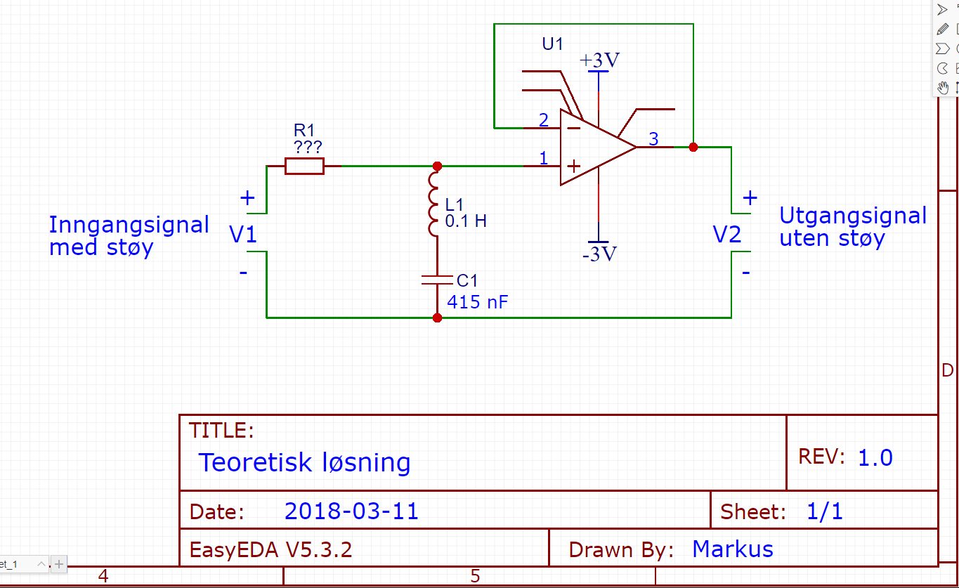

Figur 3. Kretskjema for båndstoppfilter.

I figur 3. er det implementert en spole, en kondensator og en motstand. Størrelsene på spolen L1 og kondensatoren C1 er sentrale når det gjelder knekkfrekvensen. Størrelsen på motstanden R1 avgjør hvor bredt og hvor bratt kurven for dempingen skal være rundt knekkfrekvensen. Figur 4. er et eksempel på en slik graf.

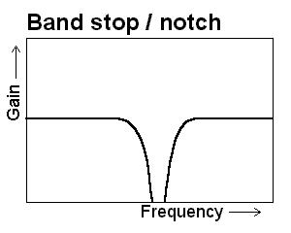

Figur 4. Eksempel på grafen til et båndstopfilter. [1] bildet er hentet fra google

For å finne frekvensen til pipetonen i inngangsignalet V1 kan man benytte seg av spektrumsanalyse. Denne pipetonen skiller seg fra resten av signalet V1, fordi den har en konstant verdi. Det er også bare nytting å se på frekvenser opp til 20 KHz, dette er fordi mennesker ikke hører høyere frekvenser enn dette.

Bufferet i figur 3. er satt inn for å sikre at øreplugger/høgtalere ikke skal belaste/endre kretsen som er en anbefalning hentet fra L. Lundheim, “Enkle prinsipper for støyfjerning” [2].

Ligningen for kondensatoren C1 ved knekkfrekvensen finner du ved å se på når impedansen til spolen L1 og kondensatoren C1 er komplementer, altså;

Deretter snur man ligningen og utrykker C;

Størrelsen på motstanden bør være slik at pipetonen høres minst mulig, men ikke slik at den demper sangen. Dersom man øker motstanden øker man bredden på dempingen. Hvor bredt filteret skal dempe kan man justere ved å endre motstandsverdien.

# 3. Realisering og test

Knekkfrekvensen til pipetonen i inngangsignalet V1 ble funnet ved hjelp av spectrumanalyse, se figur 5.

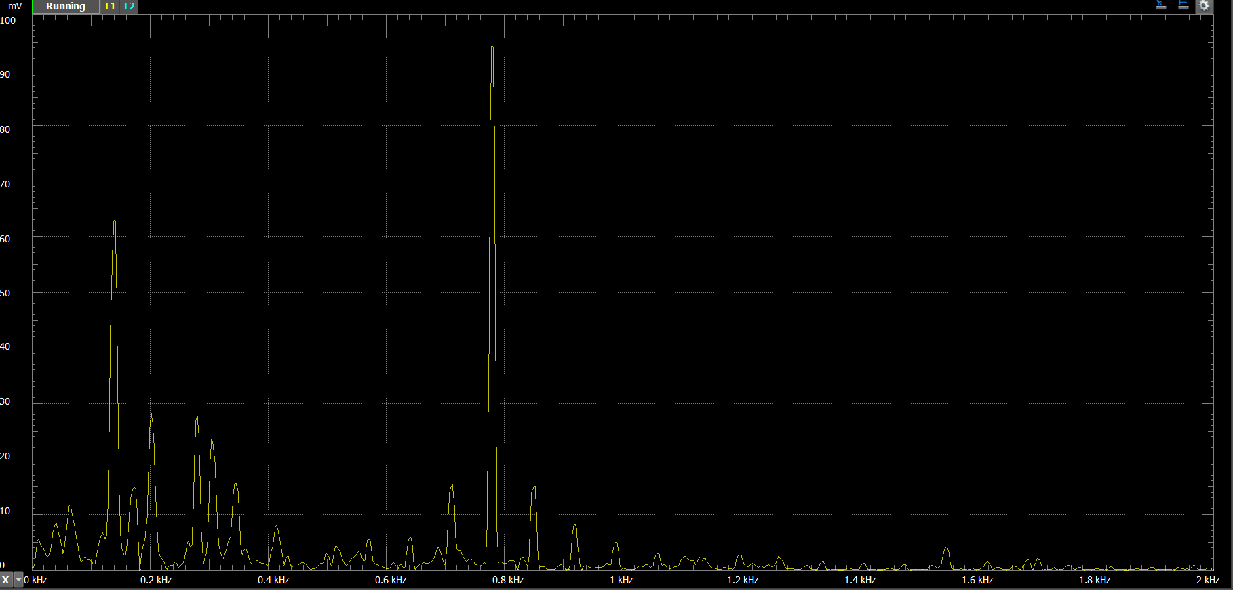

Figur. 5 Graf av spektrumsanalysen til inngangsignalet V1.

I figur 5. er x-aksen frekvens målt i Hz og y-aksen V-peak målt i Volt. Den høye toppen midt på ligger rundt 800 Hz. Figur 6. viser en nærmere kikk på frekvensområdet.

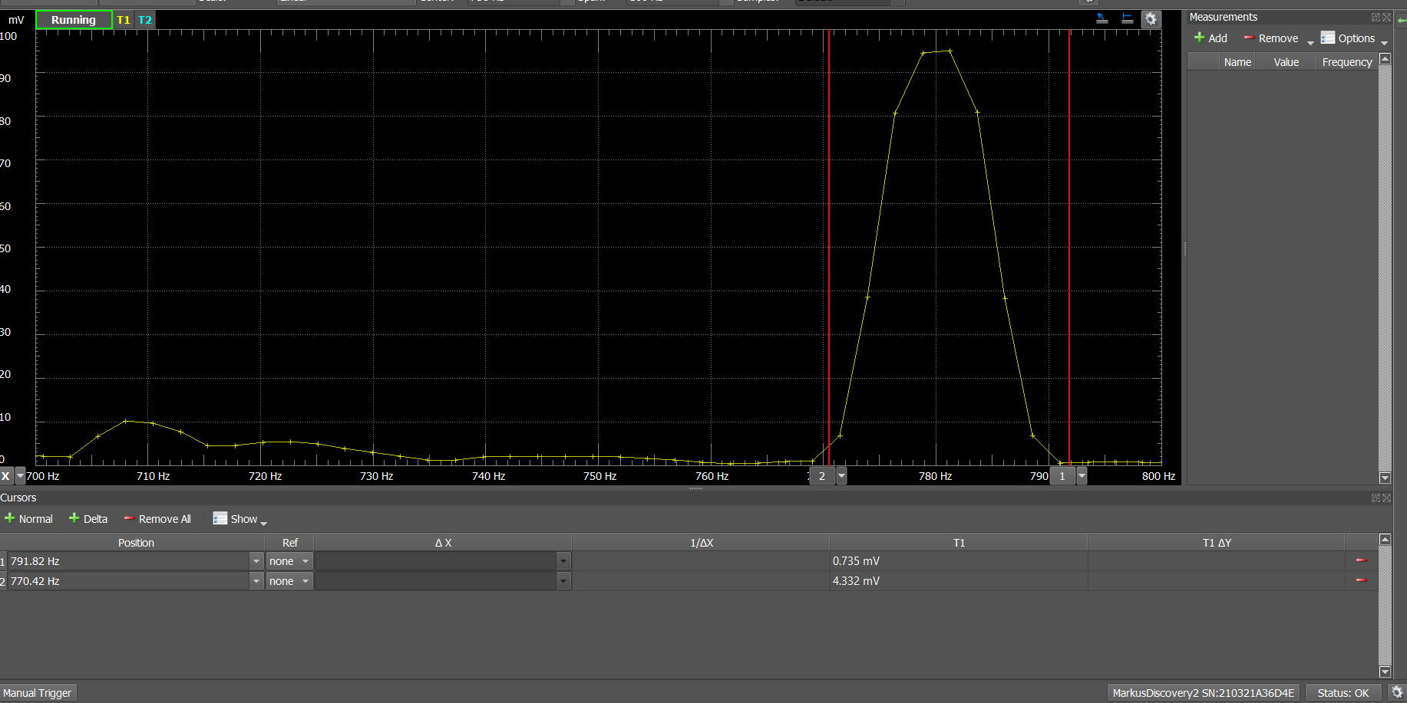

Figur 6. Graf av støyet på inngangsignalet V1.

Fra figur 6. ser man at endepunktet til pipetonen er på 770 Hz og 792 Hz. Dermed kan en bruke gjennomsnittverdien 781 Hz som knekkfrekvensen til inngangsignalet V1. Pipetonen har en bredde på 22 Hz. Med en Scurter DKPF spole på 0.1 H som L1 og knekkfrekvensen til V1 kan man bruke ligningen i den teoretiske løsningen for å finne riktig kondensatorverdi til C1;

.

I kretsen ble det brukt flere kondensatorer i parallell siden en kondensator i denne størrelsen ikke var tilgjengelig.

Den realiserte kretsen er koblet opp som vist i figur 7.

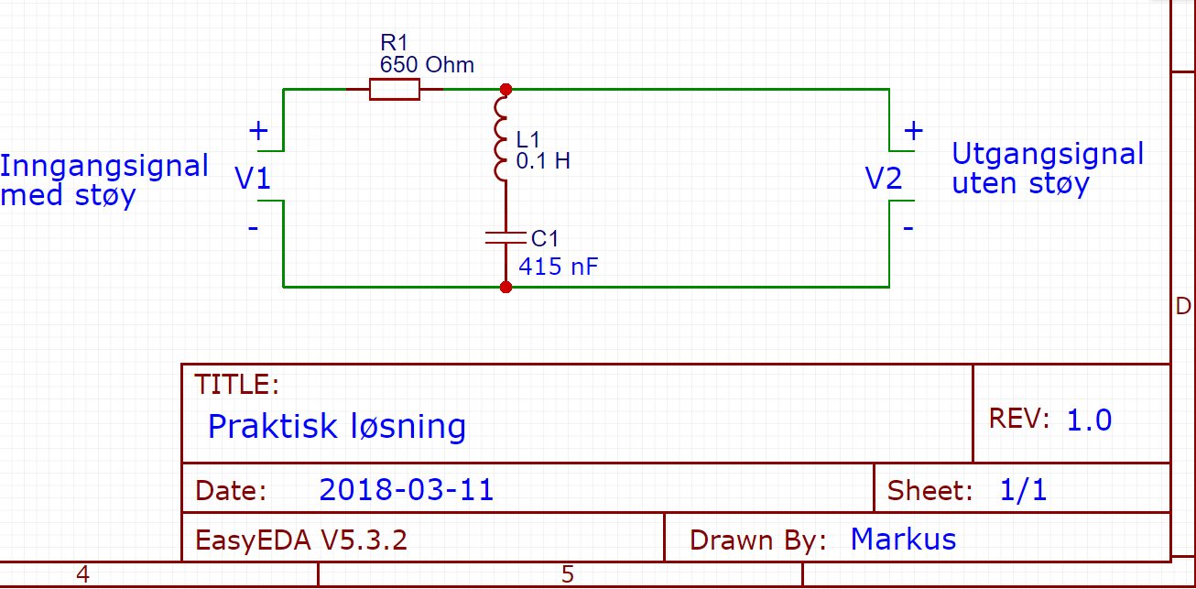

Figur 7. Realisert kretskjema

Motstanden R1 i figur 7. er et potentiometer fordi det gir designeren mulighet til å justere filteret slik at utgangsignalet V2 blir som ønsket. Bufferet er fjernet i forhold til det teoretiske kretskjemaet fordi det laget problemet for amplituden i utgangsignalet. Figur 8. er et fotografi av den realiserte kretsen som er koblet i henhold til figur 7.

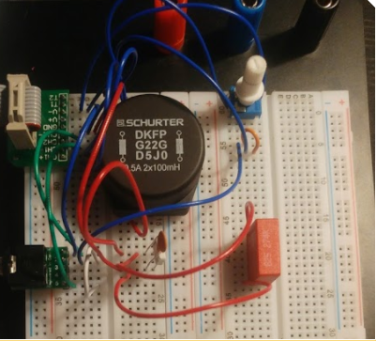

Figur 8. Fotografi av realisert løsning

Som man kan se ved figur 8. er det brukt en audiojack-adapter for å kunne høre utgangsignalet V2. På denne måten kan man justere på potentiometeret R1 for å konfigurere filteret slik man ønsker.

For å teste filteret er det også koblet til måleutstyr slik man kan se på spektrumsanalysen at utgangsignalet V2 er dempet på den riktige frekvensen i forhold til inngangsignalet V1. Figur 9. viser V1 og Figur 10. viser V2(x-akse[Hz], y-akse[Vpeak])

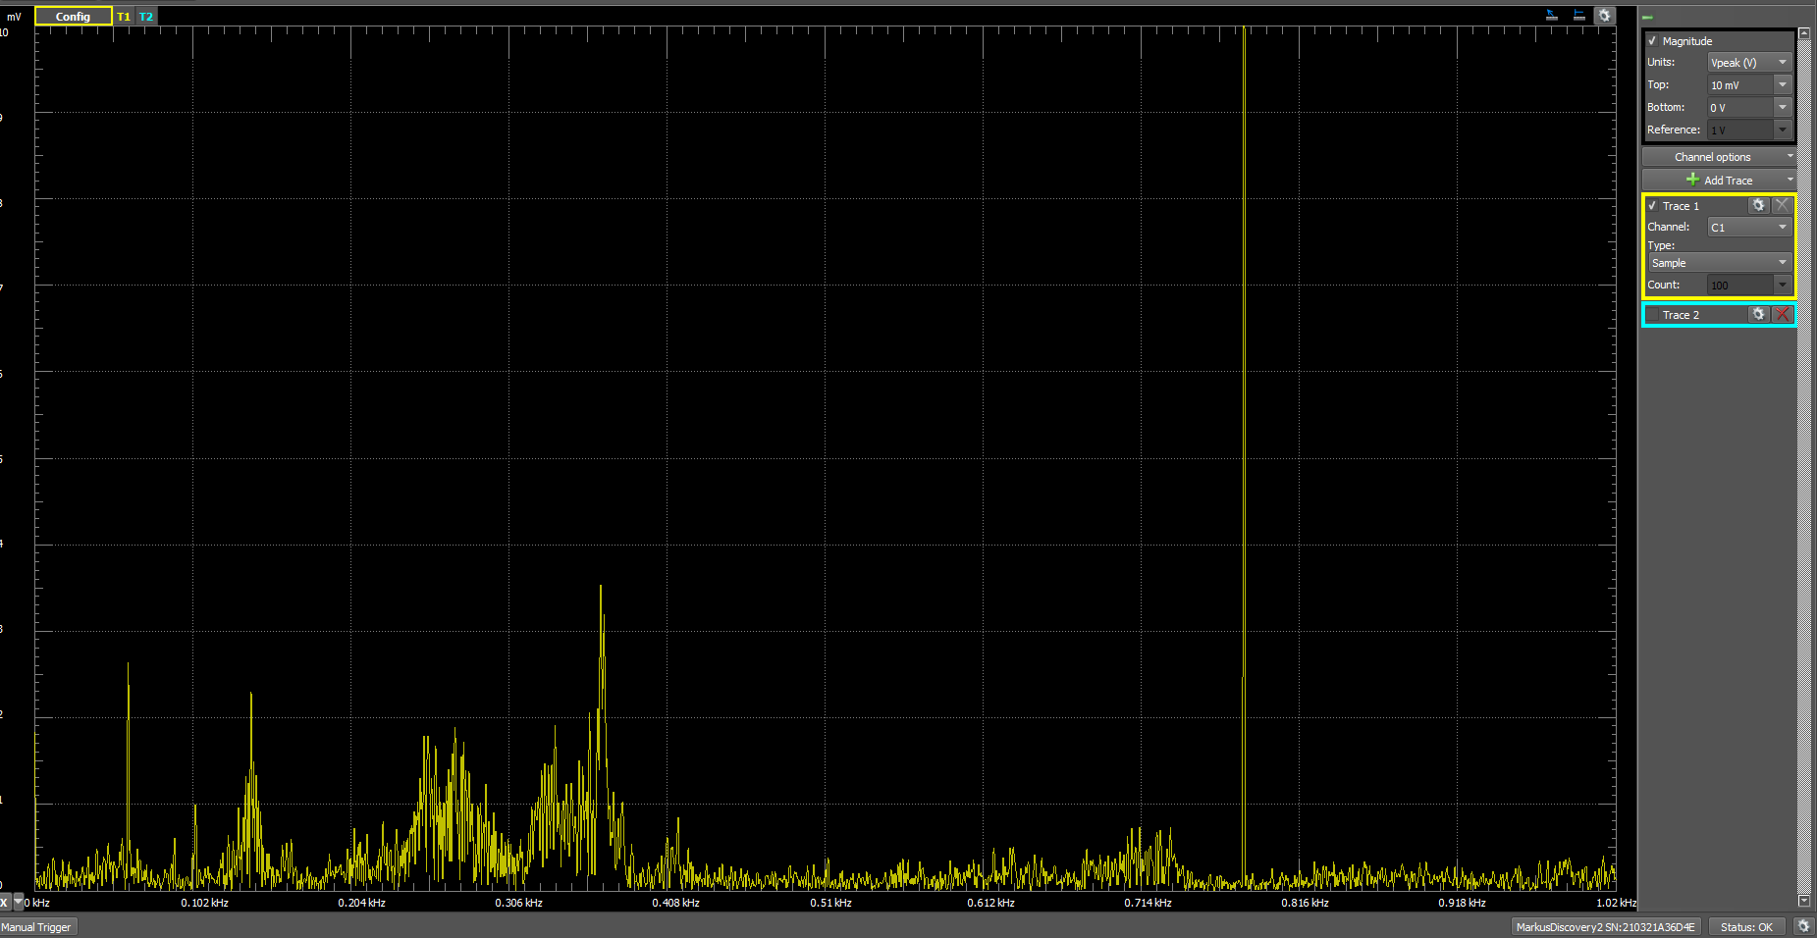

Figur 9. Graf av spektrumsanalysen til inngangsignalet V1.

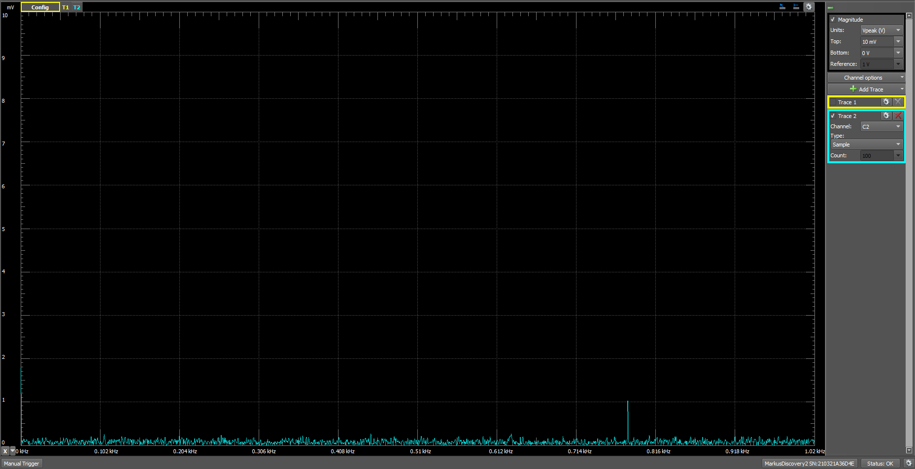

Figur 10. Graf av spektrumsanalysen til utgangsignalet V2.

Fra figur 9. og 10. ser man at utgangsignalet V2 dempet i forhold til V1. Dette gjelder både pipetonen på knekkfrekvensen og resten av frekvensene til utgangsignalet. V2. Motstanden R1 på 650 Ω ble valgt på grunn av, det var her det mest brukbare resultatet kom fram, hvor sangen var hørbar og pipetonen var kraftig dempet.

# 4. Konklusjon

Løsningen på problemstillingen er realisert ved et båndstoppfilter. Løsningen var ikke optimal eller som forventet. Ved en variabel motstand R1 på 650 Ω var både pipetonen ved knekkfrekvensen og resten av frekvensene til utgangsignalet V2 dempet. Her skulle man ha ønsket at bare frekvensene rundt pipetonen ble dempet. Bufferet fungerte heller ikke som forventet, som resulterte at det ble fjernet fra den realiserte løsningen.

# Referanser

1. <https://www.google.no/search?q=notch+filter+graph&source=lnms&tbm=isch&sa=X&ved=0ahUKEwjK17u0i-rZAhWEhiwKHcvuDC0Q_AUICigB#imgrc=hUO6DGMEUccMjM>: Fra google
2. L. Lundheim, “Enkle prinsipper for støyfjerning”, Teknisk notat, Elsys-2016-LL-2, NTNU, 2016.